# Jean-Baptiste a baptisé Jésus

**Prière**. « Cher Seigneur, veuille employer cette étude pour aider les enfants à savoir que tu es le Dieu Unique qui existe en trois Personnes, que les croyants appellent la Sainte Trinité. »

Choisissez quelconques d’entre les **activités** pour enfants.

Faites à un enfant plus âgé ou à un enseignant lire ou raconter de mémoire le récit du baptême de Jésus selon **Matthieu 3:1 à 17**.

**Expliquez comment**:

* Lors du baptême de Jésus, les trois Personnes de la Trinité œuvraient ensemble.
* Les trois personnes sont un Dieu unique et elles collaborent en tant qu’Un ; Elles ne sont nullement trois dieux.
* Cette vérité de trois Personnes étant un Dieu reste un mystère que Dieu seul puisse comprendre.

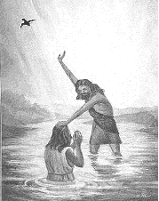

Posez les **questions** *suivantes. [Une réponse suit chaque question.]*

* Pour qui Jean préparait-il le chemin ? *[Voir le verset 3]*
* Que les gens ont-ils fait lorsque Jean allait les baptiser ? *[Ils ont confessé leurs péchés, verset 6.]*
* De quoi Jean a-t-il averti les gens religieux qui n’ont pas confessé leurs péchés ? *[8]*
* Avec quoi Jésus baptiserait-il ceux qui se repentent *? [Avec l’Esprit Saint, 12]*
* Pourquoi Jésus a-t-il demandé que Jean le baptise ? *[Pour faire ce qui est juste, en tant un modèle pour les pécheurs, 15]*
* De quelle manière chaque Personne de la Trinité s’est-elle manifestée lors du baptême de Jésus ? *[Le Fils a été baptisé, l’Esprit est descendu sur lui, et le Père lui a parlé, 16 à 17.]*

**Dramatisez** le récit de la façon dont la Trinité a agit lors du baptême de Jésus (Matthieu 3:1 à 7).

* Arrangez avec le chef du culte pour que les enfants présentent ce drame.
* Mettez de votre temps avec les enfants à répéter le drame.
* Vous n’avez pas à employer toutes les parties du drame.
* Faites aux enfants plus âgés aider les plus jeunes à se préparer.
* Faites à des **enfants plus âgés** ou à des adultesjouer les rôles de **Jean-Baptiste**, de **Jésus** et de **Narrateur**.
* Faites à des **enfants en bas âge** jouer les rôles de **Observateurs**, de **Pharisien** et de **Sadducéen**.

**Narrateur**: (Racontez la 1ière partie du récit de Matthieu 3:1 à 12. Dites alors :) « Écoutez ce que dit Jean-Baptiste. »

**Jean**: (Criez :) « Préparez la venue du Seigneur en vous repentant de vos péchés ! »

**Observateurs**: « Je me repens de mes péchés. » « Veuillez me baptiser. »

**Pharisien**: « Je suis un Pharisien très religieux. Je n’ai pas besoin de changer. »

**Sadducéen**: « Je suis un Sadducéen. Je vais me faire baptiser pour montrer combien je suis bon. Je n’ai pas besoin de me repentir ! »

**Jean**: (Criez :) « Vous, Pharisiens, vous êtes des serpents ! Changez ! Quelqu’un va bientôt arriver qui vous baptisera d’Esprit Saint. Obéissez à Dieu pour éviter le feu du jugement. »

**Narrateur**: (Racontez la 2ième partie du récit de Matthieu 3:13 à 17. Dites alors :) « Écoutez ce que Jésus dit à Jean-Baptiste. »

**Jésus**: « Jean, tu dois me baptiser. »

**Jean**: « Mais Jésus, je ne suis pas digne de ce faire. C’est toi qui devrais me baptiser, moi ! »

**Jésus** : « Ceci est nécessaire pour accomplir tout ce qui est juste. Je vais servir d’exemple pour les pécheurs. »

**Jean**: (Feignez de baptiser Jésus. Puis, dirigez votre main vers le haut et dites :) « Regardez ! L’Esprit Saint descend du ciel sous forme de colombe, se poser sur Jésus. »

**Observateurs**: (Dirigez votre main vers le haut et criez :) « Écoutez ! » « Une voix parle depuis le ciel ! »

**Jean**: « Avez-vous entendu ce que Dieu le Père a dit depuis le ciel au sujet de Jésus ? Il a dit : ‘Voici mon fils que j’aime’. Dieu nous a parlé !’ »

**Narrateur**: (Remerciez tous ceux qui ont aidé avec le drame.)

**Questions**. Si les enfants dramatisent cette histoire pour les adultes, alors faites-leur poser également aux adultes les questions listées ci-dessus.

**Demandez**: « Quels sont d’autres exemples de façons dont les Personnes de la Trinité collaborent, étant un Dieu unique ? » Laissez les enfants en citer des exemples, s’ils peuvent le faire. *[Des exemples incluent la création, la résurrection de Jésus, et notre salut.]*

**Apprenez par cœur** ensemble Luc 9:35.

**Poésie**. Faites à quatre enfants réciter chacun un verset du psaume 2:7, 8, 10 et 11.

Faites aux enfants **dessiner** une image de colombe qui descend, laquelle ils pourront montrer aux adultes pendant le culte en expliquant qu’elle illustre comment Jésus baptise d’Esprit Saint ceux qui demandent à Dieu le Père de les sauver de leurs péchés au nom de Jésus.



S’ils le préfèrent, les enfants plus âgés pourraient tracer un diagramme des Personnes de la Trinité.

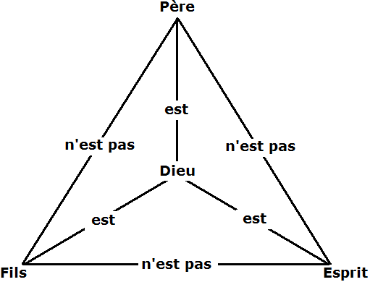

Laissez les enfants plus âgés écrire une chanson ou un poème au sujet du baptême de Jésus ou bien sur la Trinité.

**Prière**: « Dieu Saint, tu es le Seul Vrai Dieu. Nous te louons, toi qui es Trois en Un, Père, Fils, et Saint Esprit. Même si nous ne comprenons pas ceci, nous croyons toujours en Toi. Merci de nous avoir baptisés de ton Esprit dans la vie que Jésus donne, en sorte que nous soyons tes enfants. »